МИНИСТЕРСТВО СЕЛЬСКОГО ХОЗЯЙСТВА

И ПРОДОВОЛЬСТВИЯ РЕСПУБЛИКИ БЕЛАРУСЬ
ГЛАВНОЕ УПРАВЛЕНИЕ ОБРАЗОВАНИЯ, НАУКИ И КАДРОВ
УЧРЕЖДЕНИЕ ОБРАЗОВАНИЯ

«БЕЛОРУССКАЯ ГОСУДАРСТВЕННАЯ

СЕЛЬСКОХОЗЯЙСТВЕННАЯ АКАДЕМИЯ»

В.Р. Петровец, В.Ф. Бершадский, В.А. Гайдуков

правила И БЕЗОПАСНОСТЬ
дорожного движения

ПОЛЬЗОВАНИЕ ВНЕШНИМИ СВЕТОВЫМИ ПРИБОРАМИ
И ЗВУКОВЫМИ СИГНАЛАМИ, ПЕРЕВОЗКА ПАССАЖИРОВ И ГРУЗОВ, БУКСИРОВКА МЕХАНИЧЕСКИХ
транспортных средств

Рекомендовано учебно-методическим объединением высших учебных заведений Республики Беларусь по образованию в области сельского хозяйства в качестве курса лекций для студентов высших сельскохозяйственных учебных заведений

Горки 2011

МИНИСТЕРСТВО СЕЛЬСКОГО ХОЗЯЙСТВА

И ПРОДОВОЛЬСТВИЯ РЕСПУБЛИКИ БЕЛАРУСЬ
ГЛАВНОЕ УПРАВЛЕНИЕ ОБРАЗОВАНИЯ, НАУКИ И КАДРОВ
УЧРЕЖДЕНИЕ ОБРАЗОВАНИЯ

«БЕЛОРУССКАЯ ГОСУДАРСТВЕННАЯ

СЕЛЬСКОХОЗЯЙСТВЕННАЯ АКАДЕМИЯ»

В.Р. Петровец, В.Ф. Бершадский, В.А. Гайдуков

правила и безопасность
дорожного движения

ПОЛЬЗОВАНИЕ ВНЕШНИМИ СВЕТОВЫМИ ПРИБОРАМИ
И ЗВУКОВЫМИ СИГНАЛАМИ, ПЕРЕВОЗКА ПАССАЖИРОВ И ГРУЗОВ, БУКСИРОВКА МЕХАНИЧЕСКИХ
транспортных средств

Рекомендовано учебно-методическим объединением высших учебных заведений Республики Беларусь по образованию в области сельского хозяйства в качестве курса лекций для студентов высших сельскохозяйственных учебных заведений

Горки 2011

УДК 656.052. 467 (075.8)

ББК 39.808 я 7

П 30

Одобрено методической комиссией факультета механизации сельского хозяйства 21.01.2010 (протокол № 2 ) и научно-методическим советом БГСХА 27.01.2010 (протокол № 5).

Петровец, В.Р., Бершадский, В.Ф., Гайдуков, В.А.
П 30 Правила и безопасность дорожного движения. Пользование внешними световыми приборами и звуковыми сигналами, перевозка пассажиров и грузов, буксировка механических транспортных средств: курс лекций. – Горки: Белорусская государственная сельскохозяйственная академия, 2011. 40 с.

ISBN 978-985-467-289-2

Изложены основные положения по правилам пользования внешними световыми приборами и звуковыми сигналами. Приведены требования Правил дорожного движения по перевозке пассажиров и грузов, а также рассмотрены правила буксировки механических транспортных средств.
Для студентов высших сельскохозяйственных учебных заведений всех специальностей.
Рисунков 33. Библиогр. 3.

Рецензенты: Л.Я. СТЕПУК, доктор техн. наук, профессор, зав. лабораторией РУП «Научно-практический центр Национальной академии наук Беларуси по механизации сельского хозяйства»; В. Е. КРУГЛЕНЯ, канд. техн. наук, доцент, зав. кафедрой безопасности жизнедеятельности УО «БГСХА».

УДК 656.052.467 (075.8)

ББК 39.808 я 7

© В. Р. Петровец, В. Ф.Бершадский,
В. А. Гайдуков, 2011
© Учреждение образования
«Белорусская государственная
ISBN 978-985-467-289-2 сельскохозяйственная академия», 2011

1. Пользование внешними световыми приборами
и звуковыми сигналами транспортных средств

На автотранспортных средствах должны быть установлены внешние световые приборы, количество, расположение, углы видимости и цвет которых регламентируются инструкциями завода-изготовителя и стандартами. К внешним световым приборам относятся: фары дальнего и ближнего света, противотуманные фары и фонари, габаритные огни, световые указатели поворотов, сигналы торможения (стоп-сигналы), аварийная световая сигнализация, световозвращатели, дневные ходовые огни (при их наличии), фары-прожекторы и прожекторы-искатели, если они предусмотрены конструкцией автотранспортных средств.
Нa автотранспортных средствах, снятых с производства, допускается установка внешних световых приборов автотранспортных средств других марок и моделей. Сигнализаторы включения световых приборов, находящиеся в салоне, должны быть в работоспособном состоянии.
Основные фары на автотранспортном средстве должны быть одной системы светораспределения.
Требования к внешним световым приборам по условиям безопасности дорожного движения определяются стандартами. Основные из них, кроме перечисленных выше следующие:
- не допускается наличие внутри оптических элементов, не предусмотренных конструкцией предметов (жидкостей);
- на автотранспортных средствах, фары которых снабжены корректирующим устройством, последнее при загрузке автотранспортного средства должно быть приведено в соответствующее нагрузке положение;
- противотуманные фары должны включаться при включенных габаритных огнях;
- габаритные огни, сигналы торможения, опознавательный знак автопоезда должны работать в постоянном режиме;
- указатели поворотов и боковые повторители указателей должны работать в проблесковом режиме со следующими параметрами: время от момента включения указателей поворотов до появления первого проблеска не должно превышать 1,2 с; частота следования проблесков должна находиться в пределах 90 + 30 проблесков в минуту (1,5 + 0,5) Гц; соотношение длительности горения источника света ко времени цикла должно находиться в пределах 30 – 75%;
- аварийная сигнализация должна обеспечивать синхронное включение всех указателей поворота и боковых повторителей в проблесковом режиме;
- фонарь освещения номерного знака и задние противотуманные фонари должны включаться одновременно с габаритными огнями и работать в постоянном режиме.
Некоторые требования, касающиеся неисправностей внешних световых приборов, приведены в приложении 4 Правил дорожного движения.
Запрещается участие в дорожном движении транспортных средств с неисправностями внешних световых приборов:
- загрязнены внешние световые приборы и световозвращатели;
- на световых приборах отсутствуют рассеиватели либо используются рассеиватели и лампы, не соответствующие типу данного светового прибора;
- установка проблесковых сигналов (маячков) не соответствует требованиям технических нормативных правовых актов;
- спереди транспортного средства установлены световые приборы с огнями или световозвращателями красного цвета либо сзади – белого цвета (за исключением фонарей заднего хода и освещения регистрационного знака, световозвращающих регистрационного, отличительного и опознавательного знаков);
- кроме двух противотуманных, установлены дополнительные фары.
Рассмотрим вопросы, касающиеся пользования внешними световыми приборами и звуковыми сигналами транспортных средств изложенные в главе 22 Правил дорожного движения.
При движении в темное время суток и (или) при недостаточной видимости дороги независимо от ее освещенности на транспортном средстве должны быть включены следующие световые приборы:
– фары дальнего или ближнего света – на механическом транспортном средстве. В соответствии с Конвенцией о дорожном движении запрещается движение механических транспортных средств с включенными только габаритными огнями. Независимо от наличия освещения на дороге в темное время суток и в условиях недостаточной видимости на транспортном средстве должны быть включены фары дальнего или ближнего света. Выбор включения дальнего или ближнего света фар осуществляется с учетом освещенности и с учетом недопустимости ослепления водителей встречных и попутных транспортных средств. Нужно помнить, что по Правилам в темное время суток нельзя использовать отдельно только противотуманные фары;
- на велосипеде – фары и (или) фонари. При движении в темное время суток и в условиях недостаточной видимости на велосипеде нельзя ограничиваться только световозвращателями;
- на прицепе, а также на буксируемом механическом транспортном средстве при отсутствии или неисправности аварийной световой сигнализации – габаритные огни.
Дальний свет должен быть переключен на ближний:
- в населенном пункте, если дорога освещена. Необходимость переключения дальнего света на ближний в населенных пунктах вызвана возможностью ослепления водителей транспортных средств и пешеходов. Показателем освещенности дороги является яркость ее покрытия в направлении взгляда водителя, измеряется в канделах нa квадратный метр (кд/м²). Зрительное восприятие водителя определяется яркостью и отражающей способностью покрытия дороги. Освещенность проезжей части измеряется в люксах (лк) и в зависимости от категории дороги по Строительным нормам и Правилам (СНиП) колеблется от 20 до 4 лк;
- при встречном разъезде на расстоянии не менее 300 метров до транспортного средства, а также на большем расстоянии, если водитель встречного транспортного средства периодическим переключением света фар покажет необходимость этого. Ослепление – это временное значительное ухудшение зрительного восприятия человека в результате резкого увеличения или резкого снижения освещенности на зрачке. Продолжительность ослепления зависит от способности организма водителя адаптироваться. Адаптация бывает световая и темновая, и может продолжаться несколько секунд;
- если дальний свет будет освещать движущееся в попутном направлении транспортное средство или его водитель включением аварийной сигнализации покажет необходимость такого переключения. В случае ослепления водителя фарами автомобиля, движущегося сзади, необходимо произвести корректировку зеркала заднего вида, находящегося в салоне автомобиля. Кроме ослепления водителя встречным или попутным транспортным средством могут быть и другие случаи. Например, в процессе поворота автомобиля на пересекающую или примыкающую дорогу будет ослеплен водитель находящегося там автомобиля. Подобная ситуация возникает при встречном разъезде на закруглении дорог малого радиуса. Исходя из вышесказанного при сближении с попутным автомобилем, при движении на закруглениях дорог, а также при поворотах на перекрестке необходимо заблаговременно переключать свет фар на ближний;
- в любых других случаях для исключения возможности ослепления водителей как встречных, так и попутных транспортных средств. При ослеплении водитель должен немедленно включить аварийную световую сигнализацию и, не перестраиваясь, снизить скорость движения и остановиться. Процесс торможения в данном случае не должен быть неожиданным для водителей автомобилей, движущихся сзади, поэтому торможение должно осуществляться плавно (так называемое «служебное» торможение).
При остановке, стоянке в темное время суток на неосвещенных участках дорог и (или) при ее недостаточной видимости (кроме жилых зон) на транспортном средстве должны быть включены габаритные или стояночные огни. Это положение относится к тем случаям, когда транспортное средство произвело остановку или стоянку там, где это не запрещено Правилами. При вынужденной остановке на проезжей части дороги или в месте, где остановка запрещена, на транспортном средстве должна быть включена аварийная световая сигнализация и выставлен знак аварийной остановки.
Противотуманные фары на транспортном средстве могут использоваться водителем в темное время суток и (или) при недостаточной видимости дороги совместно с ближним или дальним светом фар. Напомним, что «недостаточная видимость дороги» – видимость дороги в направлений движения менее 300 м, обусловленная погодными (метеорологическими) условиями (дождь, снег, иные атмосферные осадки) и другими факторами, снижающими прозрачность атмосферы (пыль, дым, туман, смог).
Противотуманные фары – это специальные внешние световые приборы, предназначенные для улучшения освещения дороги в условиях тумана, снегопада, дождя и т.п. Противотуманные фары могут входить в комплектацию автомобиля или устанавливаться в качестве дополнительных световых приборов. Рассеиватели (стекла) противотуманных фар могут быть желтыми или бесцветными, на автомобилях не допускается установка одной противотуманной фары, так как при этом встречный водитель в темноте или тумане может принять автомобиль за мотоцикл, что чревато встречным столкновением. Располагаться противотуманные фары должны на расстоянии не менее 250 мм от поверхности дороги и не далее 400 мм от правого или левого габарита автомобиля.
Вместо ближнего света фар в светлое время суток для обозначения движущегося транспортного средства должны быть включены ближний свет фар или дневные ходовые огни (при их наличии):
– на мотоцикле и мопеде. Это требование обязательно для всех стран, участвующих в Конвенции о дорожном движении, и вызвано тем, что анализ аварийности показывает, что мотоциклы с включенным светом реже становятся участниками дорожно-транспортных происшествий;
– при движении в транспортной колонне. Колонна, движущаяся с включенными фарами, делает менее вероятной возможность пересечь ее во время движения;
- на маршрутном транспортном средстве, движущемся по специально выделенной полосе навстречу движению. Это необходимо для того, чтобы остальные участники дорожного движения своевременно могли заметить автобус или троллейбус, движущийся навстречу общему потоку;
- при организованной перевозке групп детей. Ближний свет фар или противотуманные фары являются дополнительным средством привлечения внимания (кроме опознавательного знака «Перевозка детей») пешеходов, водителей других транспортных средств, регулировщиков;
– при перевозке опасных грузов, движении тяжеловесных и (или) крупногабаритных транспортных средств. Самые серьезные последствия могут возникнуть при столкновении с транспортными средствами, перевозящими опасные, тяжеловесные и крупногабаритные грузы, поэтому для перевозки таких грузов существуют специальные правила и инструкции. Включение фар является дополнительным средством оповещения других участников дорожного движения;
- при буксировке (на буксирующем транспортном средстве). Состав транспортных средств, имеющий увеличенную длину, уменьшенную маневренность и низкую скорость, также должен быть хорошо виден другим участникам дорожного движения;
- во время обучения управлению механическим транспортным средством на дорогах. Само транспортное средство, используемое для обучения, обозначается опознавательным знаком (знаками) «Учебное транспортное средство», однако этого мало, чтобы все участники дорожного движения обратили внимание на то, что за рулем неопытный человек. Свет фар является дополнительным средством оповещения других участников дорожного движения;
- на механических транспортных средствах при организации временного их движения по встречной полосе движения. Эта ситуация подобна движению маршрутных транспортных средств по специально выделенной полосе навстречу общему потоку транспортных средств;
- в период проведения Министерством внутренних дел республиканских специальных комплексных мероприятий по обеспечению безопасности дорожного движения, предусматривающих движение транспортных средств в светлое время суток с включенными ближним светом фар или дневными ходовыми oгнями (при их наличии).
При ухудшении видимости транспортного средства на дороге для его обозначения во время движения в светлое время суток могут быть включены ближний свет фар или дневные ходовые огни (при их наличии).
Фарой-прожектором и фарой-искателем разрешается пользоваться только вне населенных пунктов при отсутствии встречных транспортных средств. В населенных пунктах пользоваться такими фарами могут только водители транспортных средств оперативного назначения при выполнении служебного задания. Такими световыми приборами снабжаются междугородные автобусы, тяжелые тягачи, автомобили скорой помощи, оперативных служб и т.д. Фары такого типа обладают узким пучком света и оказывают слепящее действие на других водителей, поэтому ограничена область их применения. В населенных пунктах фарой-искателем могут пользоваться только водители оперативных и специальных служб (например для освещения номера дома или названия улицы).
Задние противотуманные фонари на транспортных средствах могут применяться только при недостаточной видимости дороги. Эти фонари имеют большую яркость, чем задние габаритные огни. Для предотвращения ослепления водителя, движущегося позади автомобиля, их нельзя применять как дополнительный стоп-сигнал. Они должны включаться только при пониженной прозрачности атмосферы (снег, туман, пыль) как днем, так и ночью.
Опознавательный знак «Автопоезд» должен быть включен при движении автопоезда, а в темное время суток на неосвещенных участках дороги и (или) при ее недостаточной видимости, кроме того, – и на время его остановки или стоянки. Знак «Автопоезд» представляет собой три фонаря, излучающих оранжевый свет, горизонтально расположенных на крыше кабины, с промежутком между ними от 150 до 300 мм – на грузовых автомобилях и колесных тракторах (классов тяги 1,4 тонны и выше) с прицепами, на сочлененных автобусах и троллейбусах или в виде верхних габаритных фонарей в крайних передних габаритных точках крыши кабины и на указанных транспортных средствах.
Маячок оранжевого цвета должен быть включен на:
– транспортном средстве, самоходной машине при выполнении ремонтных и других работ на дороге;
– транспортном средстве, перевозящем опасные грузы, тяжеловесном и (или) крупногабаритном транспортном средстве;
– механическом транспортном средстве, осуществляющем сопровождение при перевозке тяжеловесных и (или) крупногабаритных грузов;
– механическом транспортном средстве, специально предназначенном для транспортировки поврежденных и неисправных транспортных средств, при их погрузке, транспортировке и выгрузке;
– механическом транспортном средстве, специально предназначенном в соответствии и требованиями технических нормативных правовых актов для подвоза групп детей в учреждения образования, при посадке и высадке пассажиров;
– самоходной машине при ее движении по дороге.
Звуковые сигналы могут применяться только для:
- предупреждения других водителей о намерении произвести обгон вне населенных пунктов;
- предотвращения дорожно-транспортного происшествия.
Водители оперативных и специальных транспортных средств при выполнении служебного задания могут использовать звуковой сигнал для привлечения внимания других участников дорожного движения. Подача звукового сигнала не дает преимущества.
Для предупреждения об обгоне вместо звукового сигнала (или совместно с ним) может подаваться световой сигнал, который представляет собой в светлое время суток периодическое кратковременное включение и выключение света фар, а в темное время суток – периодическое переключение фар с ближнего света на дальний.

2. ПЕРЕВОЗКА ПАССАЖИРОВ

По Правилам дорожного движения перевозка пассажиров может осуществляться на транспортных средствах, относящихся к категориям «А», «В», «С», «D», трамвае, троллейбусе. С категорией «Е» перевозка пассажиров допускается в сочлененных автобусах, трамваях и троллейбусах. Перевозка пассажиров в прицепах к легковому и грузовому автомобилям запрещена.
Правилами дорожного движения предусмотрены конкретные обязанности как водителей, так и пассажиров при движении в механическом транспортном средстве.
Водитель обязан:
- быть пристегнутым и перевозить пассажиров с пристегнутыми ремнями безопасности при движении в механическом транспортном средстве, оборудованном ремнями безопасности;
- при движении на мотоцикле быть в застегнутом мотошлеме и перевозить пассажиров с застегнутым мотошлемом.
Допускается не пристегиваться ремнями безопасности только для:
– лица, обучающего управлению механическим транспортным средством, когда транспортным средством управляет обучаемый управлению механическим транспортным средством;
– пассажира транспортного средства оперативного назначения, водителя автомобиля-такси – при движении в населенном пункте;
– пассажира и водителя с медицинскими противопоказаниями, перечень которых определяется Министерством здравоохранения.
Пассажир обязан:
- осуществлять посадку (высадку) только после полной остановки транспортного средства с посадочной площадки, а в случае ее отсутствия – с тротуара или обочины;
- быть пристегнутым при движении в механическом транспортном средстве, оборудованном ремнями безопасности, кроме случаев, указанных выше, а при поездке на мотоцикле – быть в застегнутом мотошлеме;
- соблюдать меры безопасности, предусмотренные конструкцией транспортного средства и правилами перевозки пассажиров на соответствующем виде транспортного средства.
Пассажиру запрещается:
- отвлекать водителя от управления транспортным средством во время его движения и (или) мешать в управлении транспортным средством;
- препятствовать закрытию дверей транспортного средства, а во время его движения высовываться в оконные проемы и открывать двери транспортного средства;
- при движении на грузовом автомобиле с бортовой платформой стоять, сидеть на его бортах или на грузе, находящемся выше бортов.
Согласно Постановлению кабинета министров Республики Беларусь, некоторые виды перевозок пассажиров подлежат лицензированию, например:
- для осуществления международных перевозок пассажиров автомобильным транспортом (перевозки за пределы города, другого населенного пункта на расстояние более 50 км и в границах СНГ) требуется лицензия серии «АВ»;
- для осуществления международных перевозок пассажиров автомобильным транспортом за пределы СНГ – категории «АК».
Нa мотоцикле разрешается перевозить одного или двух (при наличии бокового прицепа) взрослых пассажиров, детей до двенадцати лет разрешается перевозить только в боковом прицепе мотоцикла.
На легковом автомобиле количество перевозимых пассажиров определяется технической характеристикой транспортного средства.
Перевозка пассажиров в кузове грузового автомобиля должна производиться водителями, имеющими стаж управления механическим транспортным средством данной категории более трех лет и водительское удостоверение на право управления механическим транспортным средством категории «С», а при перевозке более восьми человек (включая пассажиров в кабине) – на право управления механическим транспортном средством категорий «С» и «D».
Перевозка пассажиров в грузовых автомобилях является наиболее ответственным видом перевозок, связанным с безопасностью, поэтому к водителю предъявляются повышенные требования по вопросам квалификации, опыту и дисциплинированности, водитель должен знать основные правила пассажирских перевозок (способы размещения пассажиров, порядок их посадки и высадки, допустимые ускорения и замедления транспортного средства и т.п.), должен уметь в совершенстве управлять грузовым автомобилем. Для обеспечения максимальной безопасности людей при перевозке их в грузовых автомобилях в количестве более 8 пассажиров, требуется чтобы водитель имел удостоверение на право управления транспортным средством не только категории «С» (грузовым автомобилем), но и категории «D» (автобусом). Независимо от количества перевозимых пассажиров водитель должен иметь стаж управления транспортным средством категории «С» более 3 лет. Стаж исчисляется со дня выдачи водительского удостоверения с разрешающей отметкой в соответствующей графе. При обмене водительского удостоверения сведения о стаже вносятся в раздел «Особые отметки».
Перед поездкой водитель грузового автомобиля обязан проинструктировать пассажиров о порядке их посадки (размещения и высадки) в кузове, а также о правилах поведения во время движения, водитель несет персональную ответственность за безопасную перевозку пассажиров и соблюдение правил посадки и высадки. Он также должен подробно ознакомить пассажиров с тем, что стоять в кузове или сидеть на бортах во время движения запрещено, а также убедиться в том, что каждый пассажир обеспечен сидячим местом в соответствии с Правилами. Убедившись, что условия безопасной перевозки пассажиров обеспечены, можно начинать движение.
Грузовые автомобили с бортовой платформой, используемые для перевозки пассажиров, должны быть оборудованы сиденьями, закрепленными на высоте не менее 0,3 м от верхнего края борта вниз к полу. Сиденья, расположенные вдоль заднего и боковых бортов, должны иметь прочные спинки. Грузовые автомобили с кузовом-фургоном, используемые для перевозки пассажиров, должны быть оборудованы сиденьями, закрепленными на высоте 0,3 – 0,5 м от пола.
Проезд в кузове грузового автомобиля с бортовой платформой, в кузове-фургоне, не оборудованных для перевозки пассажиров, разрешается только лицам, следующим за получением груза или сопровождающим его, при условии, что они обеспечены местами для сидения, расположенными ниже уровня бортов. Правила в этом случае не предъявляют особых требований к оборудованию кузова, но места для сидения должны быть удобны и расположены ниже уровня бортов. Лица, сопровождающие груз, должны быть предупреждены водителем о том, что высадка из кузова должна производиться при полной остановке автомобиля и только в сторону тротуара или со стороны заднего борта. Сопровождаемый груз должен быть закреплен, чтобы исключить его перемещение во время движения. Запрещается перевозка лиц, не связанных с получением или сопровождением груза, даже если эти лица являются работниками автопредприятия, которому принадлежит автомобиль.
Перевозка пассажиров в автобусах (категория «D» – автомобили, предназначенные для перевозки пассажиров и имеющие более восьми сидячих мест, помимо сиденья водителя) разрешается лицам, достигшим двадцати одного года. При перевозке групп детей в автобусе каждый ребенок должен быть обеспечен отдельным посадочным местом, а в салоне должно находиться не менее одного совершеннолетнего сопровождающего на двадцать детей. На автобусе спереди и сзади устанавливается опознавательный знак «перевозка детей». Водитель посадку и высадку пассажиров должен осуществлять только после полной остановки транспортного средства, а начинать движение – только с закрытыми дверями и не открывать их до полной остановки. Водители маршрутных транспортных средств посадку и высадку пассажиров обязаны производить только на обозначенных остановочных пунктах. Автобусы, осуществляющие организованные перевозки групп детей, при движении должны включать ближний свет фар. Включение ближнего света фар (или противотуманных фар вместо ближнего света фар) является дополнительной мерой безопасности и служит для предупреждения других водителей и лиц, уполномоченных регулировать движение. При остановке автобусов, обозначенных опознавательным знаком «перевозка детей», водители остальных транспортных средств должны снизить скорость движения, при необходимости остановиться и уступить дорогу пешеходам.
Военнослужащие, проходящие срочную военную службу в Вооруженных силах Республики Беларусь, других войсках и воинских формированиях, государственных органах, в которых предусмотрена военная служба, допускаются к управлению механическими транспортными средствами категории «D» при наличии водительского удостоверения на право управления механическим транспортным средством категорий «С» или «В» и «С», водительского стажа не менее шести месяцев, включая время подготовки, переподготовки водителей.
При перевозке пассажиров в легковом автомобиле особые условия предусмотрены для несовершеннолетних пассажиров в возрасте до двенадцати лет: на переднем сиденье допускается перевозка таких пассажиров только при наличии специального детского удерживающего устройства (сиденья); на заднем сиденье совершеннолетний пассажир может держать на коленях одного несовершеннолетнего пассажира в возрасте до двенадцати лет при условии, что названный пассажир пристегнут ремнем безопасности.
В настоящее время детские кресла (сиденья) (рис.1) разрабатываются отдельно для разных возрастных и весовых групп. В Европе детские сиденья должны соответствовать европейским нормам безопасности «ЕСЕ-Р 44/03», согласно которым сиденья проходят полный цикл испытаний – от столкновений и опрокидывания до тепло- и светоустойчивости.
Для европейской классификации детские автокресла делятся на следующие группы:
1. Группа 0 (для младенцев до одного года весом до 10 кг) – люлька для тех, кто не может еще самостоятельно долго сидеть. Устанавливается и закрепляется на заднем сиденье автомобиля, ребенок в ней может только лежать.
2. Группа 0+ (для младенцев до полутора лет весом до 12 кг) – детское сиденье, устанавливаемое так, что малыш сидит лицом против хода движения (при таком положении легче переносится лобовое столкновение автомобиля). Некоторые модели таких сиденьев могут устанавливаться на шасси, тогда они превращаются в прогулочную коляску.
3. Группа 1 (для детей от одного до четырех лет весом 9 – 18 кг) –
как правило, пластиковая «мыльница» на силовом каркасе. Устанавливается лицом по ходу движения, имеет несколько фиксирующихся положений наклона спинки – для бодрствования и сна.

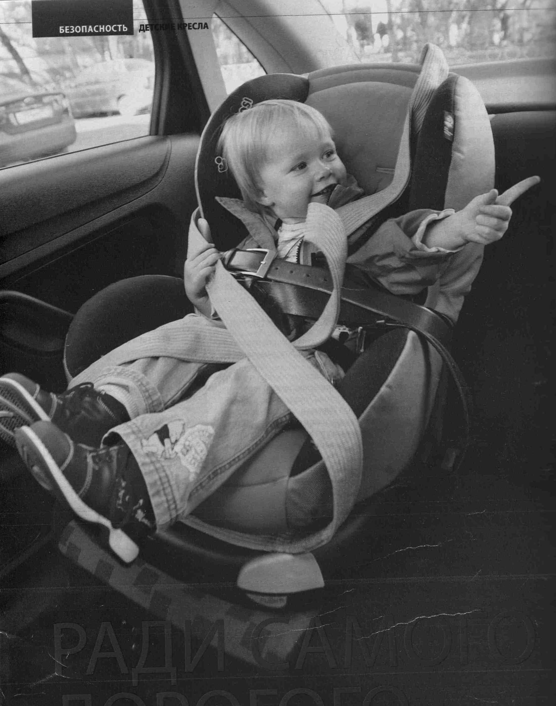

Рис. 1. Детское сиденье.

4. Группа 2 (для детей от трех до семи лет весом 15–25 кг) – эти кресла предусматривают, по мере роста детей, переход от использования внутренних ремней безопасности к штатным автомобильным. Кресло поднимает ребенка вверх и направляет автомобильный ремень так, что он плотно охватывает ребенка как через плечи, так и бедра. По мере роста ребенка спинку с такого кресла можно снять, оставив только сиденье.
5. Группа 3 (для детей от шести до десяти лет весом 22–36 кг) – более «взрослый» вариант кресел предыдущей группы, когда в качестве устройства безопасности используют только сиденье без спинки плюс штатные автомобильные ремни.
Запрещается перевозить:
– пассажиров вне салона (кабины) автомобиля (кроме случаев перевозки пассажиров в кузове грузового автомобиля с бортовой платформой или в кузове-фургоне), кабины колесного трактора, самоходной машины (рис. 2), на прицепе (рис. 3), в прицепе-даче (рис. 4), в кузове грузового мотоцикла и вне предусмотренных конструкцией мотоцикла мест для сидения.

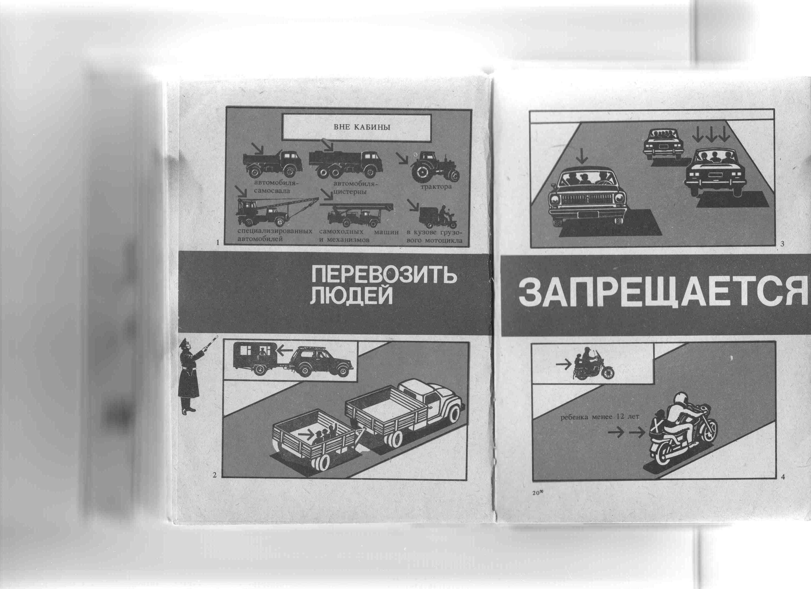

Рис. 2. Запрещается перевозка пассажиров вне кабины.

Перевозка пассажиров в кабине водителя разрешается в количестве, не превышающем указанного в технической документации предприятия-изготовителя. Например, на сиденье рядом с водителем в автомобиле ЗИЛ-431410 можно перевозить двух пассажиров, а в автомобиле ГАЗ-3307 или КамАЗ-5320 – одного;
– сверх количества, предусмотренного технической характеристикой транспортного средства (рис. 5), данное требование распространяется на кабины грузовых автомобилей и салоны легковых. Поэтому запрещается перевозить на переднем сиденье легкового автомобиля более двух человек (включая водителя), а на заднем – более двух взрослых пассажиров в автомобилях особо малого класса «Таврия», «Ока» или более трех взрослых пассажиров в автомобилях ВАЗ, АЗЛК и ГАЗ, но в любом случае масса перевозимых пассажиров не должна превышать значения, указанного в техническои документации предприятием-изготовителем для данного транспортного средства;

Рис. 3. Запрещается перевозка пассажиров на прицепе.

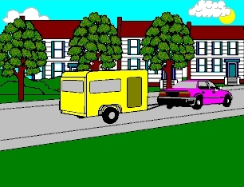

Рис. 4. Запрещается перевозка пассажиров в прицепе-даче.

- пассажиров на учебном транспортном средстве, управляемом лицом, обучаемым управлению механическим транспортным средством, за исключением случаев приема квалификационного практичес-кого экзамена на право управления механическим транспортным средством и проведения контрольных проверок учебной организацией;
- детей до двенадцати лет на переднем сиденье легкового автомобиля при отсутствии специального детского удерживающего устройства (сиденья), а также на заднем сиденье мотоцикла, мопеда (рис.6);

Рис. 5. Запрещается перевозка пассажиров сверх количества, предусмотренного технической характеристикой транспортного средства.

- детей на коленях у водителя, у пассажира на переднем сиденье легкового автомобиля;
- детей в кузове грузового автомобиля с бортовой платформой и кузове-фургоне.

Рис. 6. Запрещается перевозка детей до двенадцати лет на заднем сиденье мотоцикла.

Перевозка пассажиров в буксируемом легковом автомобиле разрешается (рис. 7).
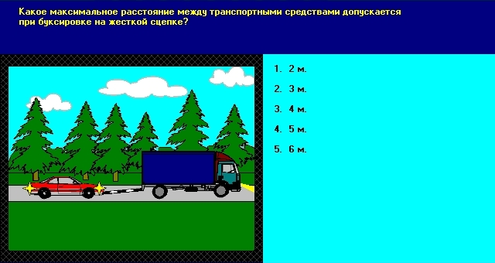

Рис. 7. Разрешается перевозка пассажиров в буксируемом легковом автомобиле.

3. ПЕРЕВОЗКА ГРУЗОВ

Перевозки грузов средствами автомобильного транспорта подразделяются на городские, пригородные, внутрирайонные, междугородные и международные.
Перевозки грузов могут осуществляться как предприятиями автомобильного транспорта общего пользования, так и автохозяйствами, принадлежащими отдельным ведомствам (министерствам, заводам, совхозам, колхозам и т.д.).
Масса перевозимого груза и распределение нагрузки по осям не должны превышать величин, установленных организацией (заводом) - изготовителем для данного транспортного средства.
В технической документации на транспортное средство предприятие-изготовитель указывает:
номинальную грузоподъемность, т.е. массу перевозимого груза для грузовых автомобилей;
номинальную пассажировместимость, т.е. число мест, включая место водителя – для легковых автомобилей, а для автобусов – число мест без учета места водителя. Отдельно указывается число мест для сидения и общее, кроме того, для автобусов может указываться допустимая общая вместимость в часы пик;
собственную массу – для грузового и легкового автомобиля это масса полностью заправленного топливом, маслом, охлаждающей жидкостью, снаряженного инструментом, запасным колесом транспортного средства, но без учета массы водителя, пассажиров или груза;
массу автобуса с заправкой топливом, маслом, охлаждающей жидкостью и снаряженного запасным колесом (кроме городских автобусов), инструментом, огнетушителем, но без учета массы водителя, кондуктора (экскурсовода) и пассажиров;
технически допустимую общую массу. Для легкового автомобиля – это собственная масса автомобиля, масса пассажиров (по числу мест из расчета 70 кг на место) и масса багажа (по числу мест из расчета 10 кг на место). Для грузового автомобиля технически допустимая общая масса включает собственную массу автомобиля, массу груза, водителя и пассажиров в кабине из расчета 75 кг на человека, для автобуса – это собственная масса автобуса, масса пассажиров по общему числу мест (для междугородных и туристических автобусов по числу мест для сидения), водителя и кондуктора (экскурсовода) из расчета 70 кг на каждого человека, масса багажа (кроме городских автобусов) на каждого пассажира, водителя, кондуктора или экскурсовода из расчета 10 кг для пригородных автобусов, 15 кг местного сообщения, 25 кг для междугородных и туристических и 10 кг для автобусов длиной менее 5 м.
Каждый водитель должен знать технические данные того транспортного средства, на котором он работает, для правильного определения предельно допустимой нагрузки на транспортное средство в целом и на его наиболее нагруженную ось (тележку), иначе его транспортное средство может повредить дорожное покрытие или сооружение (например мост).
Перед началом движения и в пути следования водитель обязан при наличии объективной возможности контролировать размещение, крепление и состояние груза во избежание его смещения и падения. Если размещение, крепление, состояние груза создает угрозу безопасности дорожного движения, водитель должен принять меры к устранению возникшей опасности либо прекратить дальнейшее движение.
Перевозка груза допускается при условии, если он:
- не ограничивает водителю обзор;
- не затрудняет управление и не нарушает устойчивость транспортного средства;
- не закрывает внешние световые приборы и световозвращатели, регистрационные и опознавательные знаки, а также не препятствует восприятию сигналов, подаваемых рукой;
- не создает шума, не пылит и не загрязняет дорогу и окружающую среду;
- нe создает угрозы безопасности дорожного движения.
Угроза безопасности движения от транспортных средств может возникнуть в отношении пешеходов, находящихся вблизи от проезжей части, а также людей, находящихся в кузове при сопровождении груза. Опасность для других водителей может возникнуть от выступающего за габариты транспортного средства, волочащегося за транспортным средством или выпавшего на ходу груза.
Если груз невозможно расположить в кузове таким образом, чтобы он не закрывал обзорность водителю через заднее стекло, то на автомобиле должны быть установлены дополнительные зеркала заднего вида (правое и левое).
В процессе погрузки, разгрузки и перевозки груз может создавать шум (перевозка незакрепленной металлической тары в кузове автомобиля самосвала), пылить (при перевозке цемента, гипса, мела, пылевидных удобрений), загрязнять дорогу и окружающую среду (при перевозке сыпучих, полужидких и жидких грузов в негерметизированных кузовах). Для уменьшения шума при перевозке грузов их следует плотно укладывать в кузове, применять специальные контейнеры, а при необходимости устанавливать прокладки.
Для перевозки затаренных пылевидных грузов можно использовать автомобили и прицепы с грузовыми платформами, а для грузов без тары – специальные цистерны (например цементовозы).
Груз, выступающий за габариты транспортного средства спереди или сзади более чем на 1 м или сбоку более чем на 0,4 м от внешнего края габаритного огня, должен быть обозначен опознавательными знаками «Крупногабаритный груз» (рис.8), а в темное время суток и в условиях недостаточной видимости, кроме того, спереди – фонарем белого цвета, сзади – фонарем красного цвета (рис.10 – 12,14).

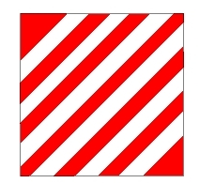
Рис. 8. Опознавательный знак «Крупногабаритный груз» размером 400×400 мм.

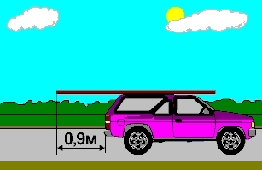

Рис. 9. При перевозке груз не обозначается знаком «Крупногабаритный груз», если выступает сзади автомобиля менее чем на 1 м.

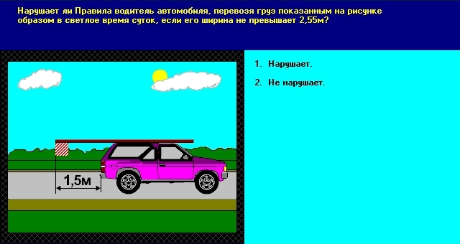

Рис. 10. При перевозке груз обозначается знаком «Крупногабаритный груз», так как выступает сзади автомобиля более чем на 1 м.

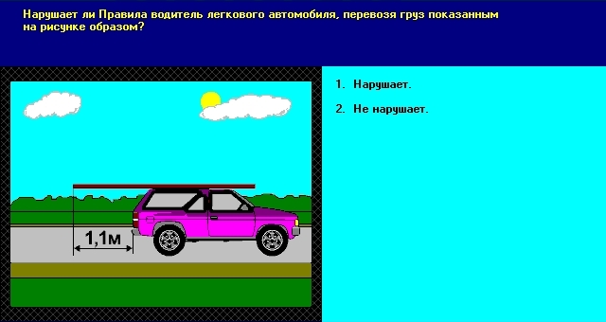

Рис. 11. Водитель нарушает Правила дорожного движения, так как перевозимый груз, который выступает сзади автомобиля более чем на 1 м, не обозначил опознавательным знаком «Крупногабаритный груз».

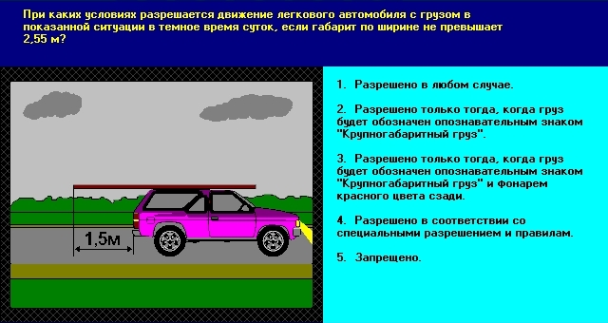

Рис.12. Водитель нарушает Правила дорожного движения, так как перевозимый груз, который выступает сзади автомобиля более чем на 1 м, не обозначил опознавательным знаком «Крупногабаритный груз» и фонарем красного цвета в темное время суток.

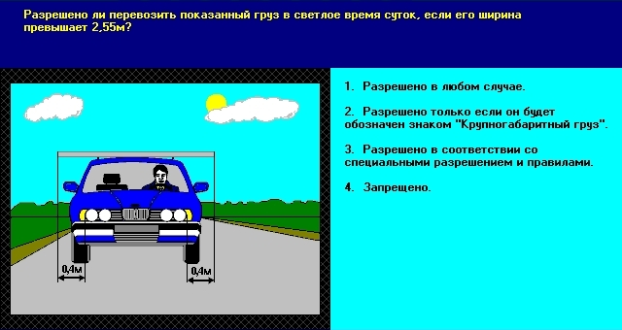

Рис. 13. При перевозке груз не обозначается знаком «Крупногабаритный груз», если выступает на 0,4 м от внешнего края габаритного огня.

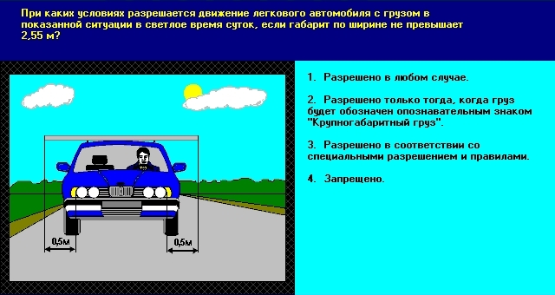

Рис. 14. Водитель нарушает Правила дорожного движения, так как перевозимый груз, который выступает сбоку более чем на 0,4 м от внешнего края габаритного огня, не обозначил опознавательным знаком «Крупногабаритный груз».

В соответствии со специальными разрешением и правилами производится движение тяжеловесного транспортного средства и транспортного средства, габаритные размеры которого с грузом или без груза превышают хотя бы один из следующих показателей:
по высоте – 4 м от поверхности дороги;
по длине – 12 м для автомобиля, троллейбуса, прицепа;
– 13,5 м для автобуса с двумя осями и 15 м для автобуса более чем с двумя осями;
– 18,75 м для сочлененного автобуса, сочлененного троллейбуса;
– 20 м для автопоезда;
– по ширине – 2,6 м для транспортных средств с изотермическим кузовом;
– 2,75 м для автомобилей КрАЗ, МАЗ-509А, МАЗ-543, МАЗ-3316, МАЗ-6317, МАЗ-6425, МЗТК-6906 и их модификаций;
– 2,55 м для других транспортных средств.
Если груз выступает за габариты транспортного средства по длине на 2 м и более, то это транспортное средство относится к категории крупногабаритных и для его движения необходимо специальное разрешение (рис. 15).

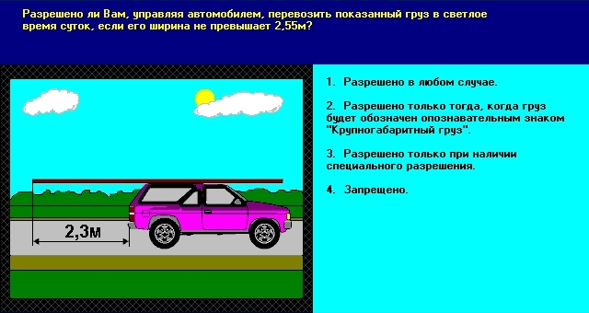

Рис. 15. Груз выступает за габариты транспортного средства по длине более чем на 2 м, следовательно, это транспортное средство относится к категории крупногабаритных и для его передвижения необходимо специальное разрешение.

В соответствии с Законом Республики Беларусь «О дорожном движении» проезд крупногабаритных и (или) тяжеловесных транспортных средств по дорогам общего пользования Республики Беларусь допускается в случае перевозки грузов, которые не могут быть разделены на части без чрезмерных затрат или порчи этих грузов, и только при наличии специального разрешения с указанием маршрута движения, выдаваемого Министерством транспорта и коммуникаций Республики Беларусь и действительного для всех владельцев автомобильных дорог общего пользования Республики Беларусь.
Габариты и (или) масса транспортных средств, при которых требуется наличие специального разрешения для проезда по автомобильным дорогам общего пользования Республики Беларусь, устанавливаются Советом Министров Республики Беларусь.
Порядок движения крупногабаритных и (или) тяжеловесных транспортных средств по дорогам общего пользования Республики Беларусь, а также размер платы за проезд этих транспортных средств устанавливаются Советом Министров Республики Беларусь.
Контроль за соблюдением допустимых габаритов и (или) массы крупногабаритных и (или) тяжеловесных транспортных средств при проезде их по дорогам общего пользования Республики Беларусь, а также за наличием у владельцев (пользователей) этих транспортных средств специальных разрешений с указанием маршрута движения, выданных Министерством транспорта и коммуникаций Республики Беларусь, и документов, подтверждающих внесение установленной платы за проезд этих транспортных средств, осуществляется Министерством транспорта и коммуникаций Республики Беларусь и Государственной автомобильной инспекцией.
К транспортным средствам, производящим перевозку крупногабаритных и тяжеловесных грузов, предъявляются дополнительные требования:
- при движении автопоезда величина поперечных колебаний прицепа (полуприцепа) относительно автомобиля-тягача в каждую сторону не должна превышать 3% от его габаритной ширины;
- тормозная система автопоезда должна работать от педали тормоза автомобиля-тягача и обеспечивать такое распределение тормозных усилий между его звеньями, чтобы при торможении исключалась возможность «складывания» автопоезда;
- автомобили-тягачи, предназначенные для работы с прицепами, должны быть оборудованы устройством, позволяющем в случае разрыва соединительных магистралей между автомобилем и его прицепом (полуприцепом) затормозить автомобиль рабочим или аварийным тормозом;
– прицепы (полуприцепы) должны быть оборудованы стояночным тормозом, обеспечивающим удержание отсоединенного от автомобиля груженого прицепа (полуприцепа) на уклоне не менее 16 %, рабочим тормозом, действующим на все колеса, и устройством, гарантирующим автоматическую остановку в случае разрыва соединительных магистралей с автомобилем-тягачом;
– при перевозке тяжеловесных грузов необходимо иметь не менее двух противооткатных устройств для каждого звена автопоезда в целях дополнительной фиксации колес в случае вынужденной остановки на уклоне;
– кабина водителя должна быть оборудована не менее чем четырьмя наружными зеркалами заднего вида, расположенными с левой и правой сторон кабины и обеспечивающими достаточный обзор в горизонтальной и вертикальной плоскостях с учетом габаритов перевозимого груза;
– транспортные средства длиной свыше 6 м, а также отдельные тягачи должны иметь боковые повторители указателей поворотов в соответствии с ГОСТ 8769–75 «Приборы внешние световые автомобилей, автобусов, троллейбусов, тракторов, прицепов и полуприцепов»;
- при длине автопоезда свыше 20 м в конце транспортного средства и в конце буксирующего грузового автомобиля (тягача) на заднем борту или на специально прикрепленных щитках следует устанавливать опознавательные знаки «Транспортное средство большой длины» и «Транспортное средство большой грузоподъемности». Знаки устанавливаются в середине или по краям транспортного средства с учетом его конструкции.
Устанавливаемые на буксирующие грузовые автомобили и тягачи знаки «Транспортное средство большой грузоподъемности» должны иметь шевронообразные полосы попеременно из желтого светоотражательного и красного флуористирующего материала (рис. 16), знаки «Транспортное средство большой длины» на прицепах и полуприцепах должны иметь желтый светоотражающий фон и красную флуористируюшую окантовку (рис. 17).
Перевозка опасных грузов и использованной для их перевозки неочищенной тары производится в соответствии с правилами перевозки опасных грузов.
К опасным грузам относятся вещества и предметы, которые при транспортировании, выполнении погрузочно-разгрузочных работ и хранении могут стать причиной взрыва, пожара или повреждения транспортных средств, складов, устройств, зданий и сооружений, а также гибели, увечья, отравления, ожогов, облучения или заболевания людей и животных. Опасные грузы перевозятся в соответствии с Инструкцией по обеспечению безопасности перевозки опасных грузов автомобильным транспортом.
К управлению транспортными средствами, на которых перевозятся опасные грузы, допускаются водители, имеющие стаж непрерывной работы в качестве водителя не менее трех лет, удостоверение на право управления транспортными средствами соответствующей категории и прошедшие специальную подготовку и инструктаж, а также медицинский контроль. Отметка о прохождении водителем специальной подготовки или инструктажа и медицинского контроля делается в транспортных документах.

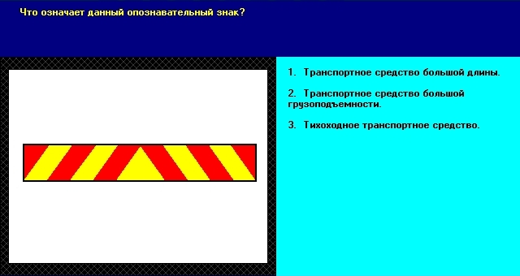
Рис. 16. Опознавательный знак «Транспортное средство большой грузоподъемности».

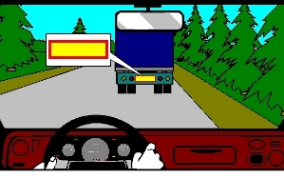
Рис. 17. Опознавательный знак «Транспортное средство большой длины».

Водитель, осуществляющий перевозку опасных грузов, кроме документов, перечисленных в Правилах дорожного движения, обязан иметь при себе:
- аварийную карточку системы информации опасности;
- свидетельство о допуске транспортного средства;
- маршрут перевозки (при отсутствии ответственного за перевозку лица);
- свидетельство о том, что водитель ознакомлен с правилами и техническими условиями на перевозку.
В случае вынужденной остановки транспортного средства с опасным грузом водитель обязан обозначить место остановки согласно Правилам дорожного движения, а также принять меры к эвакуации транспортного средства за пределы дороги, если это предусмотрено условиями безопасной перевозки опасного груза. При вынужденной остановке транспортного средства из-за повреждения тары или упаковки с опасным грузом это место дополнительно обозначается двумя знаками «Въезд запрещен», устанавливаемыми спереди и сзади транспортного средства на расстоянии 100 м от него. В случае необходимости водитель может использовать для перекрытия движения кроме знаков «Въезд запрещен» имеющиеся подручные средства. О месте такой вынужденной остановки и ее причинах необходимо сообщить в Госавтоинспекцию или в другой орган внутренних дел.
При поломке автомобиля и невозможности отбуксирования его за пределы дороги или устранения технической неисправности своими силами в течение 2 ч водитель должен принять меры для немедленного вызова автомобиля технической помощи с автотранспортного предприятия.
В случае дорожно-транспортного происшествия и других аварийных ситуаций водитель действует в соответствии с Правилами дорожного движения.
Водитель обязан:
– при необходимости принять меры для вызова пожарной помощи;
- в соответствии с аварийной карточкой принять меры по первичной ликвидации последствий аварии;
- по возможности не допускать посторонних лиц к месту аварии;
- по прибытии к месту аварии представителей органов внутренних дел, здравоохранения и других служб проинформировать их об опасности и принятых мерах и предъявить транспортные документы на перевозимый груз.
При управлении транспортным средством водителю запрещается:
– резко трогать транспортное средство с места;
– резко тормозить;
– ездить с выключенным сцеплением, коробкой передач и двигателем;
– курить в транспортном средстве, перевозящем взрывчатые материалы, легковоспламеняющиеся жидкости, газы и твердые вещества;
– разводить огонь ближе 100 м от стоянки транспортного средства,
перевозящего взрывчатые материалы, легковоспламеняющиеся жидкости, газы и твердые вещества;
– отлучаться от транспортного средства без крайней необходимости (при отсутствии сопровождающего груз лица).
Запрещается перевозка на транспортном средстве грузов, не предусмотренных документацией, а также лиц, не связанных с перевозкой данного опасного груза.
К транспортным средствам, перевозящим опасные грузы, предъявляются дополнительные требования: транспортные средства для перевозки взрывчатых веществ и изделий, а также легковоспламеняющихся жидкостей и газов (в цистернах и баллонах) оборудуются выпускной трубой с выносом ее в правую сторону перед радиатором. Если расположение двигателя не позволяет произвести такое переоборудование, то допустимо выводить выпускную трубу в правую сторону вне зоны кузова или цистерны и зоны топливной коммуникации. Выпускная труба автомобилей для перевозки легковоспламеняющихся жидкостей и газов оборудуется съемным искрогасителем.
В необходимых случаях могут быть предусмотрены в условиях безопасной перевозки и другие дополнительные требования к транспортным средствам, предназначенным для перевозки опасных грузов.
В случаях, предусмотренных условиями безопасной перевозки и перечисленных в аварийной карточке, транспортное средство комплектуется средствами нейтрализации перевозимого опасного вещества и средствами индивидуальной защиты водителя и сопровождающего персонала.
Транспортные средства, которые перевозят опасные грузы и автоцистерны с опасными веществами, должны быть оборудованы опознавательными знаками «Опасный груз» и «Знак опасности». Знаки на транспортном средстве располагаются спереди и сзади перпендикулярно его продольной оси (рис.18). Спереди устанавливается на правой стороне бампера, сзади – на стенке кузова или цистерны. Они не должны выступать за габариты транспортного средства и перекрывать номерные знаки и внешние световые приборы.

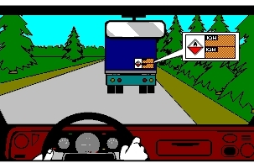

Рис.18. Обозначение транспортного средства, перевозящего опасные грузы.

4. буксировка механических транспортных средств

Необходимость буксировки механических транспортных средств возникает в тех случаях, когда появившуюся неисправность невозможно устранить в дорожных условиях, и это транспортное средство следует доставить к месту ремонта или хранения. Кроме того, буксировка применяется для экономии финансовых средств при доставке новых или отремонтированных механических транспортных средств к месту хранения или эксплуатации.
Буксировка механического транспортного средства производится при помощи сцепки (гибкой – рис. 19,а или жесткой – рис. 19,б) либо путем его частичной погрузки на буксирующее транспортное средство (рис. 19, в,г).
Буксировка при помощи сцепки должна осуществляться только при наличии водителя за рулем буксируемого транспортного средства, кроме случая, когда конструкция жесткой сцепки обеспечивает движение буксируемого транспортного средства по траектории буксирующего.
В качестве гибкой сцепки, как правило, используют ленту из синтетических волокон, пеньковый или синтетический канат или стальной трос. Учитывая динамические нагрузки, возникающие за счет изменения взаимных скоростей ведущего и ведомого транспортных средств, связующее звено должно выдерживать усилие примерно в пять раз большее, чем вес буксируемого транспортного средства.
Сам процесс буксировки является опасным (особенно на гибкой сцепке). Это связано с тем, что расстояние между буксирующим и буксируемым транспортными средствами по Правилам должно быть в пределах от 4 до 6 м. Это обстоятельство ограничивает обзорность для водителя буксируемого автомобиля. Даже при хорошей реакции у водителя буксируемого транспортного средства при вынужденном резком торможении ему трудно остановить свое транспортное средство.
При буксировке автобуса, троллейбуса, трамвая, грузового автомобиля, колесного трактора, самоходной машины с помощью сцепки запрещается перевозка в них пассажиров. Исходя из вышесказанного, в буксируемых легковых автомобилях (рис. 20) и мотоциклах с боковым прицепом (рис. 21) перевозка пассажиров не запрещена Правилами дорожного движения.
При буксировке путем частичной погрузки запрещается нахождение людей в буксируемом транспортном средстве, а также в кузове буксирующего транспортного средства.

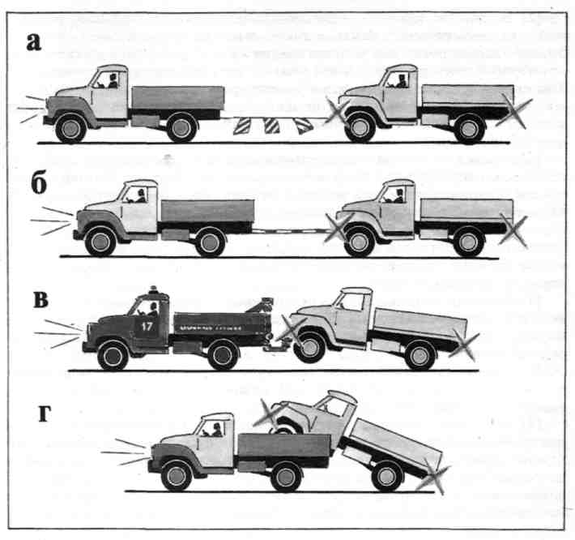
Рис.19. Способы буксировки механических транспортных средств.

Рис. 20. В буксируемых легковых автомобилях перевозка пассажиров не запрещена.

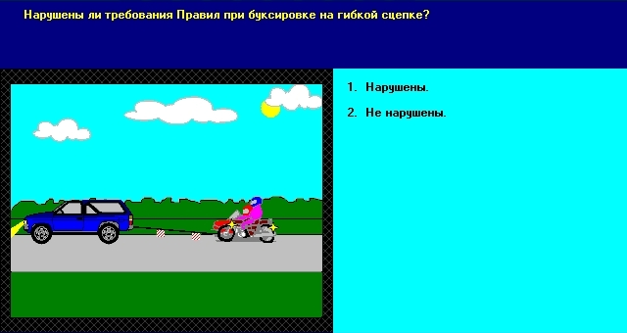

Рис. 21. В буксируемых мотоциклах с боковым прицепом перевозка пассажиров не запрещена.

Люди не должны находиться в буксируемом транспортном средстве или в кузове грузового автомобиля при буксировке путем вывешивания передней или задней части автомобиля. Это вызвано тем, что при буксировке путем частичной погрузки или вывешивания транспортное средство находится не в горизонтальном положении, а под наклоном в продольной плоскости. Посадка людей в таком автомобиле очень неудобна, а следовательно, не безопасна. Опасность нахождения людей в кузове буксирующего автомобиля связана с возможностью перемещения погруженного транспортного средства в процессе движения.
При буксировке на гибкой сцепке для обозначения гибких связующих звеньев применяются предупредительные устройства, которые выполняются в виде флажков или щитков размером 200× 200 мм с нанесенными на них по диагонали красными и белыми чередующимися полосами шириной 50 мм со световозвращающей поверхностью. На гибком связующем звене должно быть установлено не менее двух указанных предупредительных устройств (рис. 22,23).
При буксировке:
- с помощью гибкой сцепки у буксируемого транспортного средства должны быть исправны рабочая тормозная система и рулевое управление;
- с помощью жесткой сцепки у буксируемого транспортного средства должно быть исправно рулевое управление, кроме случая, когда конструкция жесткой сцепки обеспечивает движение буксируемого транспортного средства по траектории буксирующего, а при массе буксируемого транспортного средства более половины массы буксирующего транспортного средства должна быть исправна рабочая тормозная система. Недействующими считаются системы, которые не позволяют водителю остановить транспортное средство или осуществить маневр при движении даже с минимальной скоростью;

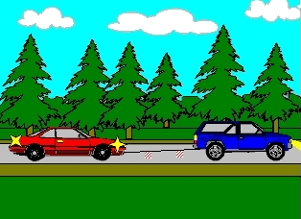

Рис. 22. На гибкой сцепке должно быть не менее двух щитков или флажков со световозвращающей поверхностью.

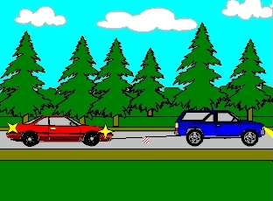

Рис. 23. Водители нарушают требование Правил, так как гибкая сцепка обозначена только одним щитком.

- путем частичной погрузки допускаются неисправности рабочей тормозной системы и рулевого управления буксируемого транспортного средства.
Буксировка автомобилей путем вывешивания передней части осуществляется автомобилями технической помощи, оборудованными специальными буксирно-подъемными устройствами. Для обеспечения безопасности дорожного движения необходимо, чтобы автомобиль, помещенный в кузов передними колесами, был надежно закреплен, не превышал габаритную ширину буксирующего автомобиля и не имел смещений по отношению к его оси.
Запрещается буксировка:
- осуществляемая с нарушением требований, отмеченных выше, и других требований, установленных Правилами в отношении буксировки;
- в гололедицу при помощи гибкой сцепки;
- автопоездами – составами транспортных средств, состоящими из автомобиля (колесного трактора) и буксируемого им прицепа, прицепа-роспуска, полуприцепа (рис.24);
- мотоциклами без боковых прицепов, а также таких мотоциклов, кроме буксировки прицепов, специально предназначенных для мотоциклов. Мотоциклы и мотороллеры без прицепов не могут быть использованы как в виде тягача, так и в виде буксируемого транспортного средства. Объяснить это можно тем, что двухколесные транспортные средства не устойчивы при малых скоростях движения и тем более в неподвижном состоянии. Кроме того, их масса позволяет погрузить их в кузов грузового автомобиля или прицеп. Следует иметь в виду, что конструкцией мотоцикла с боковым прицепом не предусмотрены места для жестких буксирующих устройств, а гибкая сцепка затрудняет управление. Поэтому любой способ буксировки мотоциклов является опасным и требует повышенной внимательности со стороны водителей.
- механических транспортных средств на гибкой сцепке, если работа их рабочих тормозных и (или) рулевых систем связана с работой двигателя, который остановлен. Объяснить это можно тем, что при заглушённом двигателе не работают усилители тормозов и рулевых систем;
- двух и более транспортных средств (рис. 25,26), за исключением буксировки на жесткой сцепке седельного тягача с полуприцепом. Следует обратить внимание на то, что в данном курсе лекции рассматривается глава «Буксировка механических транспортных средств», а в данном пункте Правил седельный тягач представляет собой сочетание механического транспортного средства – сам тягач и полуприцепа – просто транспортного средства. Суть этого пункта правил состоит в том, что длинномерные поезда снижают пропускную способность дорог и повышают вероятность возникновения ДТП;

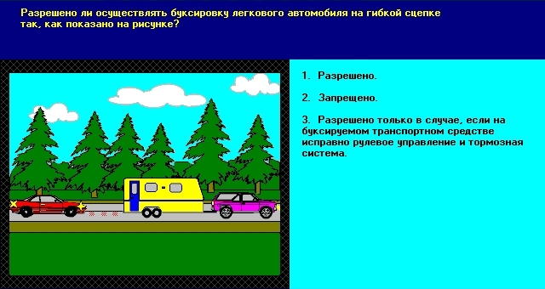

Рис. 24. Запрещается буксировка автопоездами (автомобилем с прицепом).

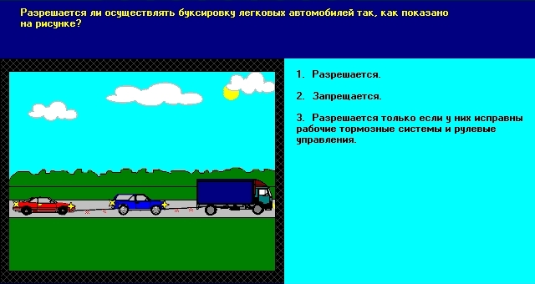

Рис. 25. Запрещается буксировка двух и более транспортных средств, в данном случае буксируется два механических транспортных средства, следовательно, их буксировка запрещается.

- мопедов и мопедами, за исключением буксировки велосипедного прицепа промышленного производства. Обоснование то же, что и у мотоциклов.

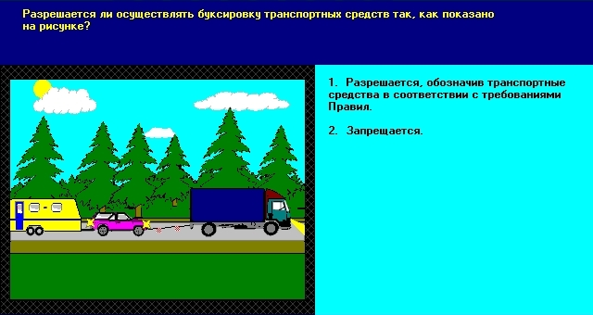

Рис. 26. Запрещается буксировка двух и более транспортных средств, в данном случае буксируется одно механическое транспортное средство и одно немеханическое, следовательно, их буксировка запрещается.

На автомагистралях и дорогах, обозначенных дорожным знаком «Дорога для автомобилей», буксировка механических транспортных средств запрещается. При возникновении неисправностей механических транспортных средств, которые невозможно устранить в дорожных условиях, при их эвакуации необходимо покинуть автомагистраль или дорогу, обозначенную дорожным знаком «Дорога для автомобилей» на ближайшем съезде с них (рис. 27).
При буксировке, независимо от времени суток и освещенности дороги, на буксирующем транспортном средстве должен быть включен ближний свет фар. В светлое время суток для обозначения движущегося транспортного средства вместо ближнего света фар или дневных ходовых огней (при их наличии) на боксирующем транспортном средстве могут использоваться противотуманные фары. На буксируемом транспортном средстве должна быть включена аварийная световая сигнализация (рис. 28,29). При отсутствии или неисправности аварийной световой сигнализации на буксируемом механическом транспортном средстве, на его задней части слева, должен быть закреплен знак аварийной остановки.
В процессе буксировки водители буксирующего и буксируемого транспортных средств обязаны следить за взаимным расположением автомобилей и надежностью сцепного устройства. За превышение скорости, проезд перекрестков с нарушением Правил дорожного движения основную ответственность несет водитель буксирующего транспортного средства, а за нарушение правил буксировки - оба водителя.

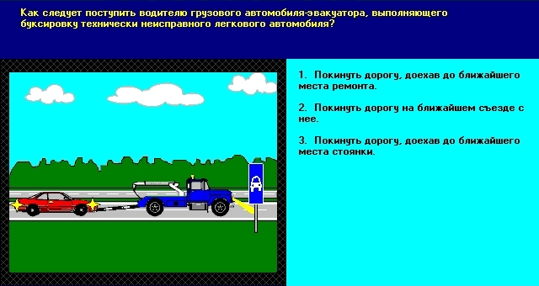

Рис. 27. Дорога обозначена дорожным знаком «Дорога для автомобилей», следовательно, буксировка здесь запрещается и водителям необходимо съехать с дороги на ближайшем съезде с неё.

Рис. 28. Обозначение буксирующего и буксируемого транспортных средств при буксировке механических транспортных средств. На буксирующем автомобиле включается ближний свет фар или противотуманные фары, на буксируемом – аварийная световая сигнализация.

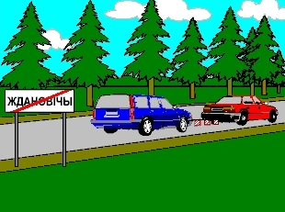

Рис. 29. Водители нарушают Правила дорожного движения, так как на буксируемом автомобиле не включена аварийная световая сигнализация.

Транспортным средствам, буксирующим механическое транспортное средство, разрешается движение со скоростью не более 50 км/ч (рис. 30–32), а при движении в жилой и пешеходной зонах, на прилегающей территории – не более 20 км/ч (рис. 33).

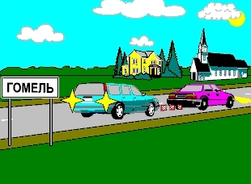

Рис. 30. В населенном пункте максимальная скорость буксировки механического транспортного средства 50 км/ч.

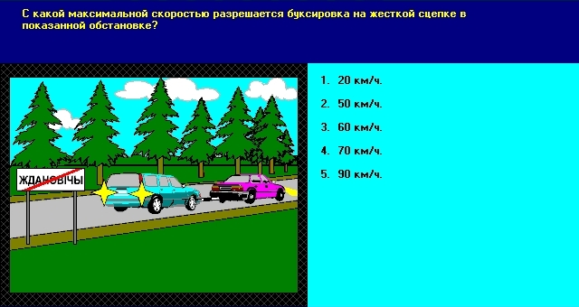

Рис. 31. Вне населенного пункта максимальная скорость буксировки механического транспортного средства 50 км/ч.

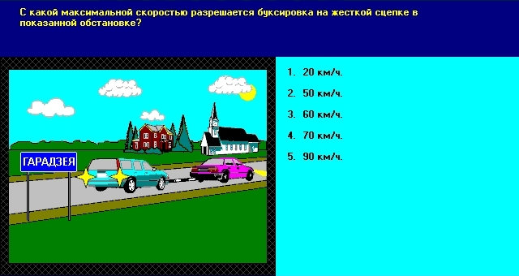

Рис. 32. В пределах границы населенного пункта максимальная скорость буксировки механического транспортного средства 50 км/ч.

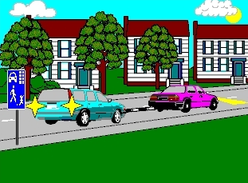

Рис. 33. В жилой зоне максимальная скорость буксировки механического транспортного средства 20 км/ч.

ЛИТЕРАТУРА

1. Правила дорожного движения (введенные в действие с 01.01.2006 г.): утв. Указом Президента Республики Беларусь № 551. Минск, 2006. 71 с.
2. Б е р ш а д с к и й, В.Ф. Правила дорожного движения / В.Ф. Бершадский, Н.И. Дудко, В.И. Дудко. Минск: Амалфея, 2008. 465 с.
3. Б е р ш а д с к и й , В. Ф. Основы управления механическими транспортными средствами и безопасность дорожного движения / В.Ф .Бершадский, Н.И. Дудко, В.И. Дудко. Минск: Амалфея, 2009.458 с.

СОДЕРЖАНИЕ

1. Пользование внешними световыми приборами и звуковыми сигналами транспортных средств ……………………………………………………………………………...3
2. Перевозка пассажиров ………………………………………………………………..9
3. Перевозка грузов …………………………………………………………………….17
4. Буксировка механических транспортных средств ………………………………...29
Литература ……………………………………………………………………………...39

У ч е б н о е и з д а н и е

Владимир Романович Петровец

Валерий Федорович Бершадский
Владимир Андреевич Гайдуков

ПРАВИЛА И БЕЗОПАСНОСТЬ ДОРОЖНОГО ДВИЖЕНИЯ
ПОЛЬЗОВАНИЕ ВНЕШНИМИ СВЕТОВЫМИ ПРИБОРАМИ И ЗВУКОВЫМИ СИГНАЛАМИ, ПЕРЕВОЗКА ПАССАЖИРОВ И ГРУЗОВ, БУКСИРОВКА МЕХАНИЧЕСКИХ ТРАНСПОРТНЫХ СРЕДСТВ

Курс лекций

Редактор – корректор Е.В. Ковалева
Техн. редактор Н.К. Шапрунова

ЛИ № 348 от 16.06.2009. Подписано в печать 02.02. 2011. .
Формат 60×84¹/₁₆. Бумага для множительных аппаратов.
Печать ризографическая. Гарнитура «Таймс».
Усл. печ. л. 2,32. Уч.-изд.л. 2,18.
Тираж 80 экз. Заказ . Цена 3460 руб.

Редакционно-издательский отдел БГСХА
213407, г. Горки Могилевской обл., ул. Студенческая, 2
Отпечатано в отделе издания учебно-методической литературы, ризографии и художественно-оформительской деятельности БГСХА
г. Горки, ул. Мичурина, 5

